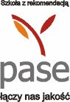
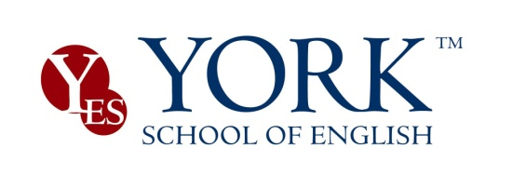

Kursy dla dzieci i młodzieży
CENNIK: SEMESTR JESIENNO-ZIMOWY 2022/2023
Rok obejmuje 2 semestry: 29.09.2022-17.01.2023; 18.01.2023-2.06.2023
W każdej grupie wyłącznie dyplomowani i doświadczeni lektorzy native speakers

Rodzaj kursu | Intensywność | Koszt | Raty/terminy | Zniżki i promocje* Korzyści
PROMOCJA 100 zł przy wpłacie ze I semestr do 30 czerwca lub 50 zł do 31 lipca
Wiek słuchaczy | Ilość godzin | Płatność jednorazowa | Płatność ratami | Ucz się i oszczędzaj!  PROGRAM  LOJALNOŚCIOWY  Do 100 zł zniżki dla kontynuujących  Rabat 50 zł dla rodzin  NIE TRAĆ i WYKORZYSTAJ BONUS 300zł  na 3 tutorials/3 speaking clubs  PLUS  5% - 10% zniżki na podręczniki  Dodatkowe materiały dydaktyczne  Biblioteka anglojęzyczna
General English  Dzieci 4-5 lat  Grupy 7-10 osób | 2 x 45 min/tyg  32 godz. | 780 zł do 15 IX | 480 zł do 15 IX  330 zł do 15 X
General English  Dzieci 6-7 lat; 8-9 lat | 2 x 60 min/tyg.  32 godz. | 1050 zł do 15IX | 590 zł do 15 IX  490 zł do 15 X
General English/  Konwersacje  Dzieci 10-12 lat  Młodzież 13-15; 16-18 lat | 2 x 90 min/tyg.  62 godz. | 1450 zł do 15 IX | 790 zł do 15 IX  690 zł do 15 X
Cambridge English FCE,CAE,CPE  (matura)  Młodzież 13-15; 16-18 lat | 2 x 90 min/tyg.  62 godz.  + 10 godz extra  mock exams  w cenie kursu | 1470 zł do 15 IX | 790 zł do 15 IX  720 zł do 15 X
Indywidualny system płatności - cennik ratalny dostępny w biurze
Informacje dodatkowe:
- W przypadku grupy 7-12 osób, zajęcia trwają 2x 90 minut tygodniowo
- W przypadku grupy 5-6 osób- zajęcia trwają 2 x 75 minut; w grupie 3-4 osób –2 x 60 minut. W przypadku grupy 3-6 osób i zajęć 2 x 60 minut-zajęcia trwają 2 x 45 minut. W grupie 1-2 osób obowiązuje cennik lekcji indywidualnych
- Słuchacze płacą wyłącznie za efektywną ilość godzin – dni wolne w York Diary nawww.york.edu.pl
- Gwarancją utrzymania miejsca w grupie jest dokonanie wpłaty w terminie.
- *Szczegółowe zasady udzielania zniżek w Regulaminie Zniżek i Promocji na www.york.edu.pl
- Ceny kursów nie zawierają kosztów egzaminów międzynarodowych
- Możliwość opłaty gotówką, przelewem na konto 80 1600 1462 1831 3942 6000 0001 lub kartami kredytowymi.
Prosimy o zapoznanie się z Regulaminem Kursu.
ZAPISY: testy i bezpłatna rozmowa kwalifikacyjna Biuro: pon-pt. 12.00-19.00 Kraków ul. Mackiewicza 12,
tel. 12 415 18 18, biuro@york.edu.pl TEST ONLINE www.york.edu.pl

